Общие сведения
Пункт плана
Объект |  | ИК: реабилитационный комплекс «Молдино» профилактория-санатория Калининской АЭС
Владелец |  | АО «Концерн Росэнергоатом»
Управляющая компания |  | нет
Адрес и месторасположение |  | Тверская область, Удомельский район, Молдинское сельское поселение, ур. Ворошилово | 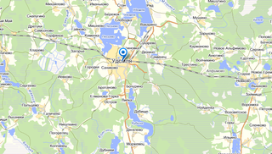
Фотографии |  | 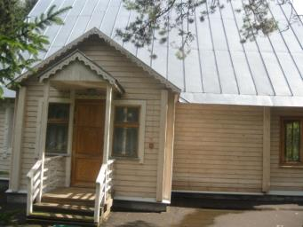  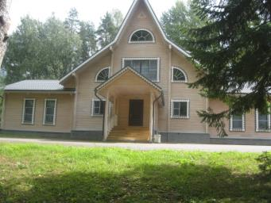  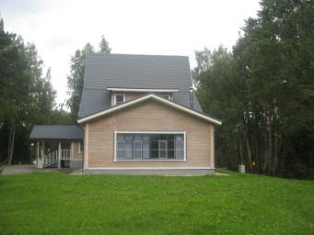  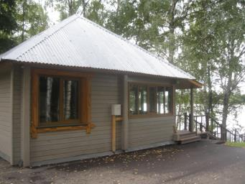  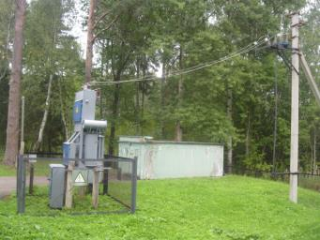  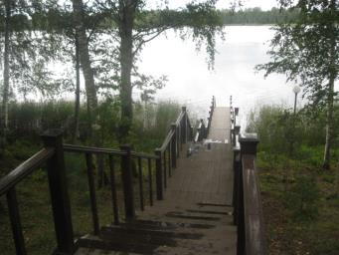  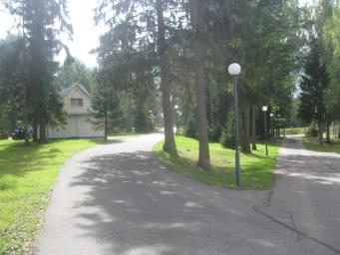  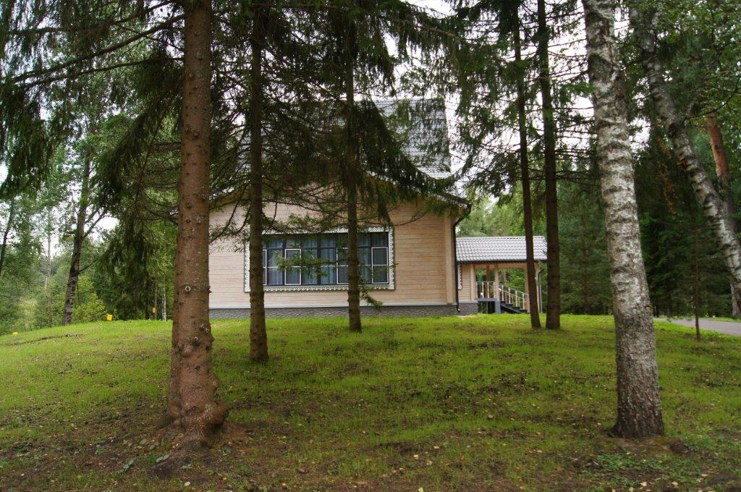  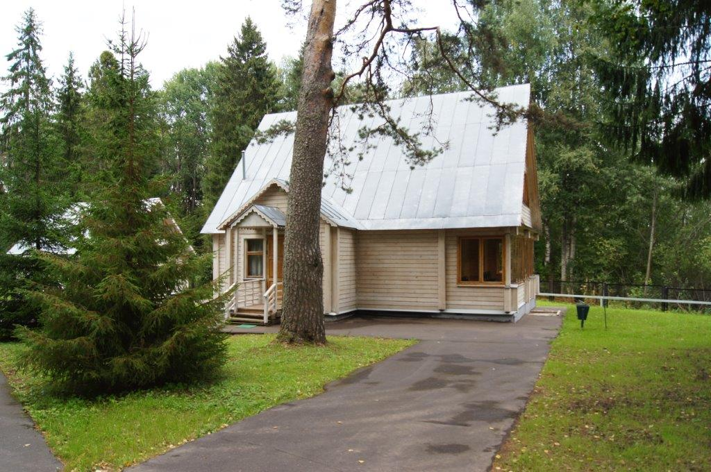  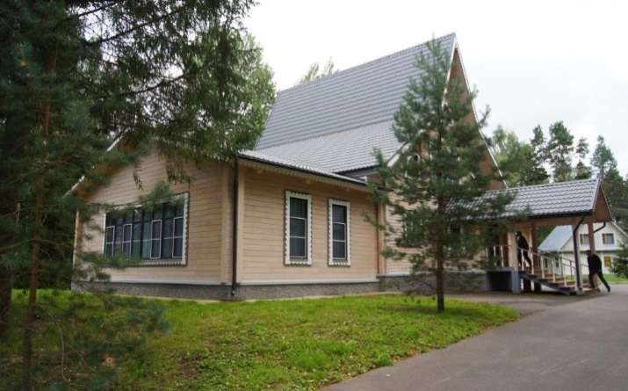  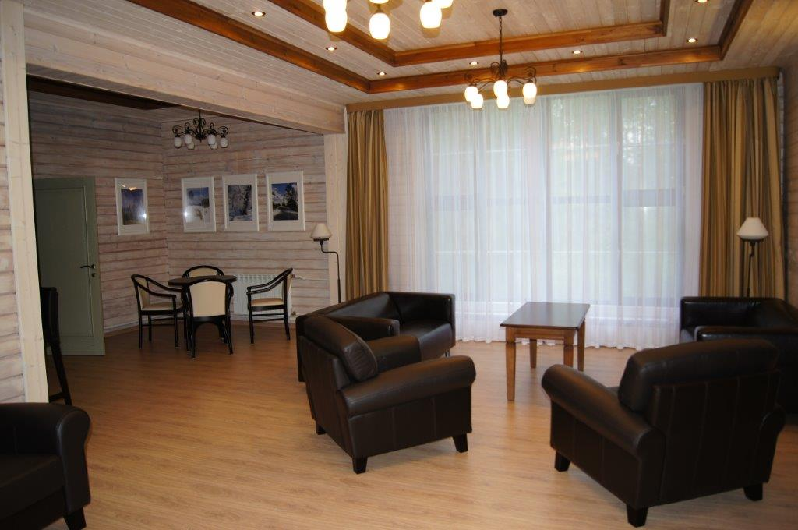  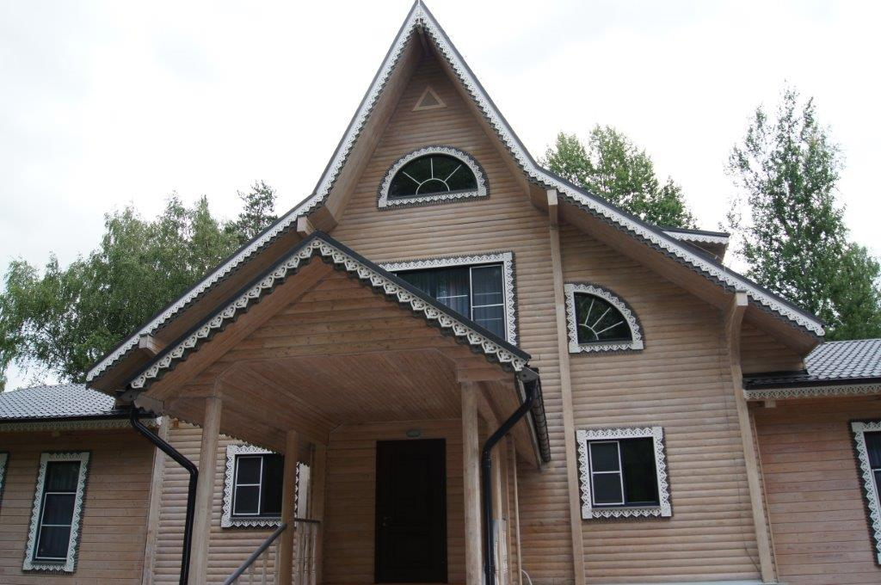  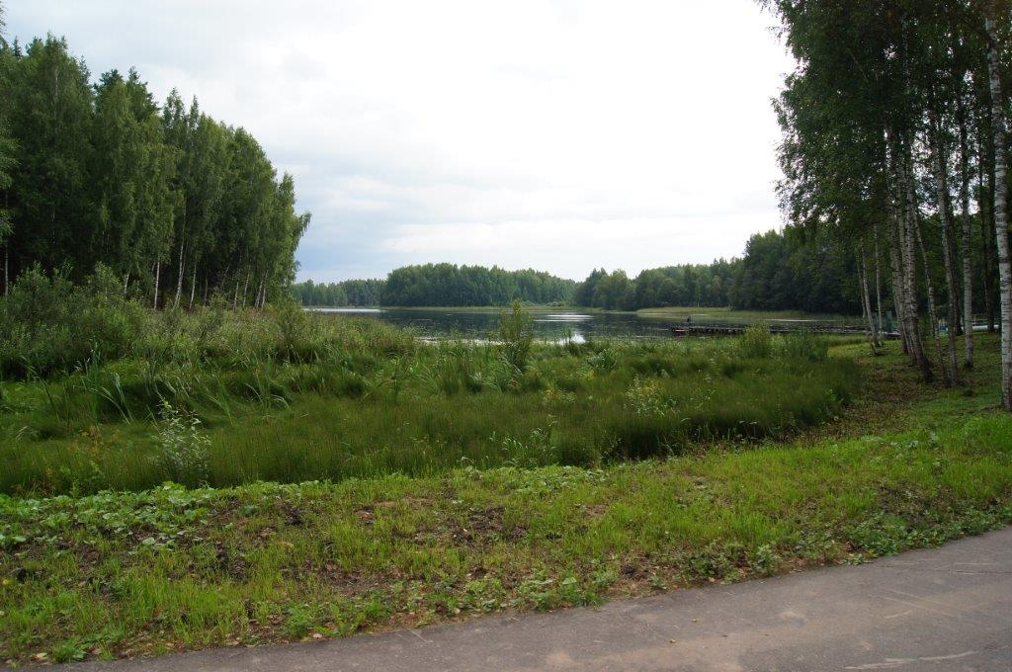  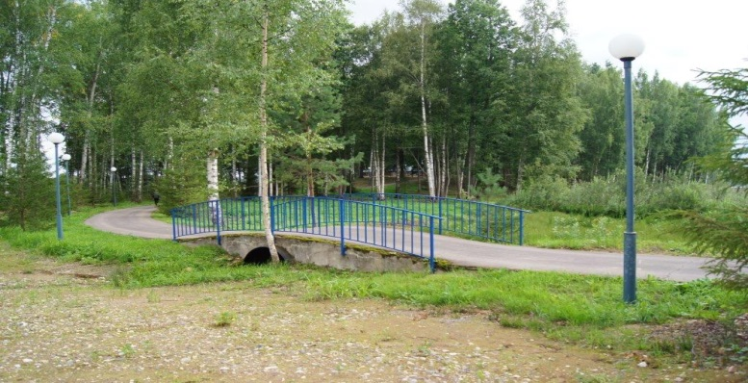  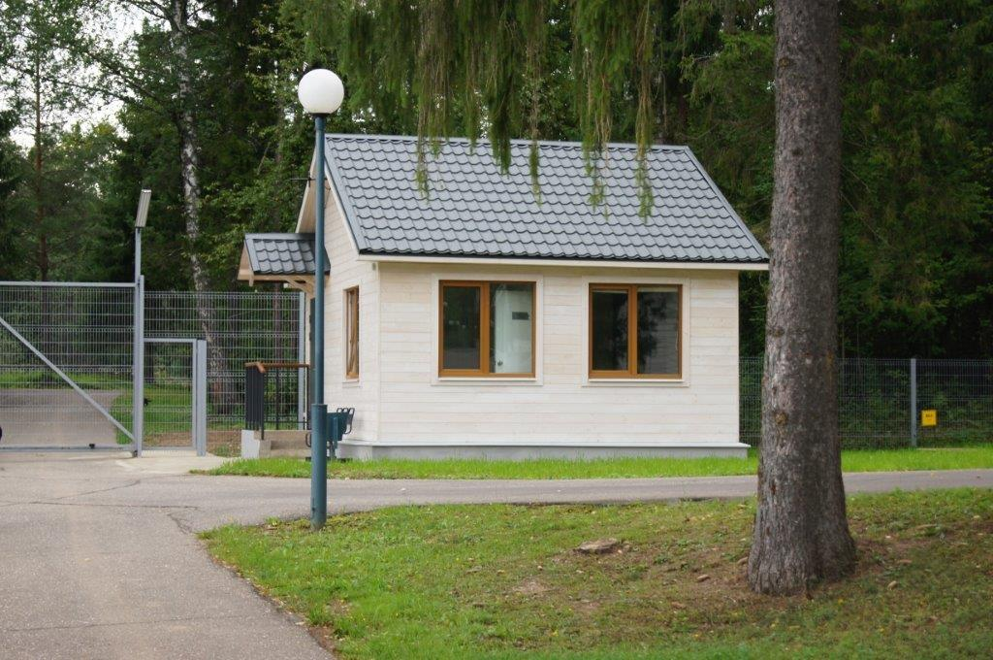  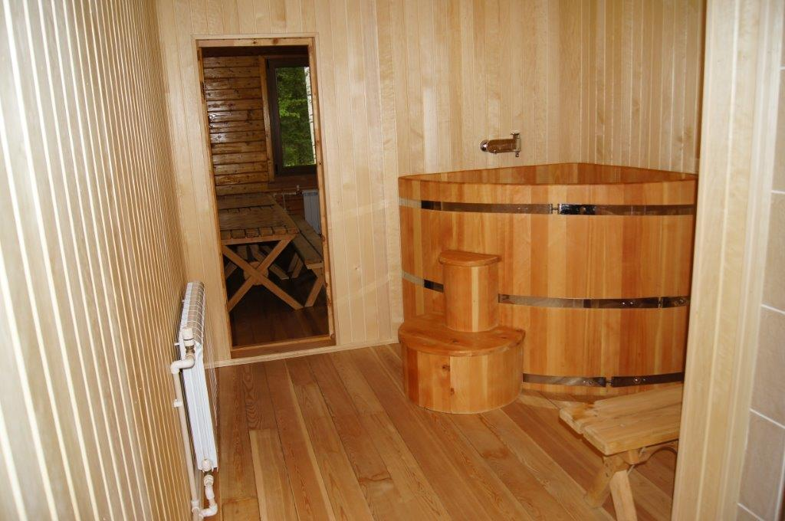  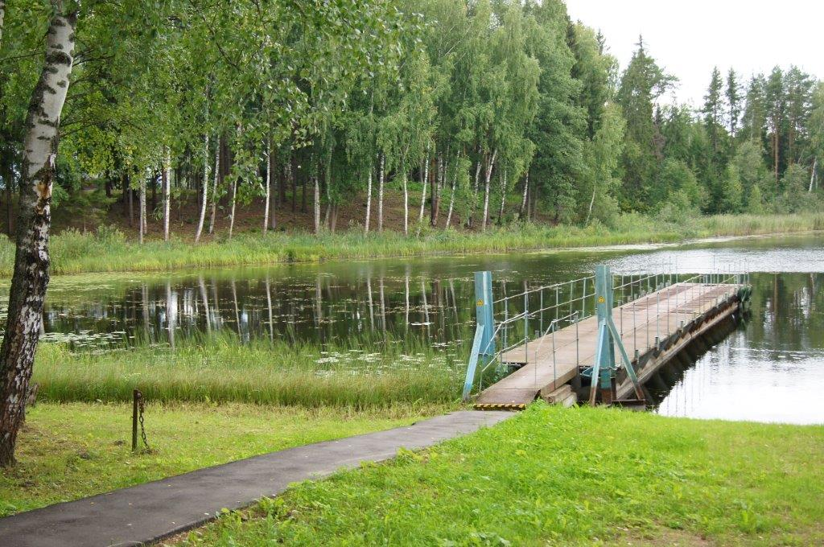
Состав имущества
Объекты капитального строительства | Перечень объектов указан в Приложении
Земельный участок (з/у) | Земельный участок КН 69:35:0000022:165  Площадь (Га): 1,8271 (18271 кв.м.)  Право: собственность, свидетельство 69-АБ №659725;  Категория земли: земли промышленности, энергетики, транспорта и т.д.  Разрешенное использование: для размещения реабилитационного комплекса «Молдино» профилактория-санатория Калининской АЭС
Состояние и фактическое использование | Находится в удовлетворительном состоянии. Водоснабжение и канализация подведены от центральной сети; центральное электроснабжение; горячее водоснабжение местное (проточные нагреватели); отопление электрическое (электронагреватели)

